景德镇市第一人民医院传染病智能监测预警前置机采购要求

1. 政策背景

党中央、国务院历来高度重视疾病预防控制工作。习近平总书记深刻指出，疾病预防控制体系是保护人民健康、保障公共卫生安全、维护经济社会稳定的重要保障。

习近平总书记亲自调研疾控工作，主持召开专家学者座谈会，审定改革方案，强调要整体谋划、系统重塑、全面提升，改革完善疾病预防控制体系。为深入贯彻落实总书记重要指示批示精神和党中央、国务院决策部署，国家卫生健康委、国家疾控局会同中央编办、国家发展改革委、财政部、人力资源社会保障部等部门起草了《关于推动疾病预防控制事业高质量发展的指导意见》，经2023年12月18日国务院常务会议审议通过，国务院办公厅于2023年12月25日印发实施。《指导意见》的主要内容， 《指导意见》中，强调要求提升监测预警能力，要求全面推进智慧化多点触发传染病监测预警体系建设。

国家疾控局印发的《全国疾病预防控制行动方案（2024—2025年）》中也强调，加强体系建设和支撑保障（重点强化传染病监测预警体系）。

2023年11月2日由国家疾病预防控制局规划财务与法规司组织开发前置软件，2023年11月24日由中科软中标，建设周期六个月。

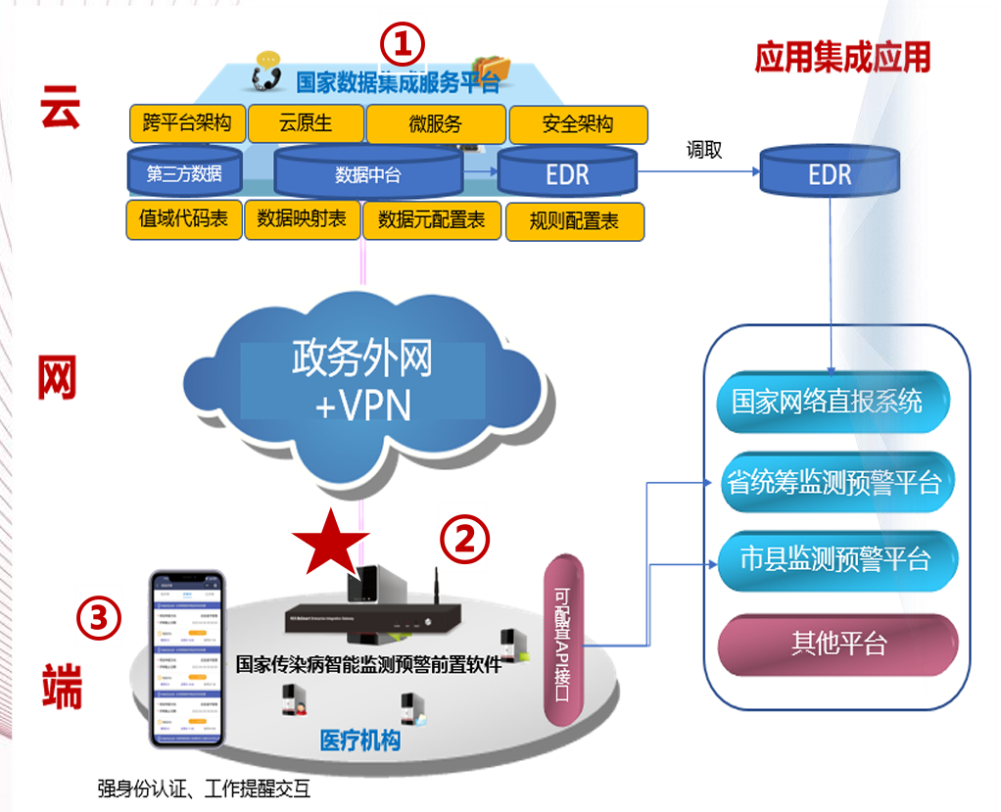

1. 医院采购需求

**采购内容要求：**

专用前置机国产服务器一台；

**服务器硬件要求：**

服务器软硬件运行配置的基本要求如下：

（一）CPU：采用国产自研CPU，物理核数≥64核。

（二）内存：≥256GB。

（三）存储空间：≥1T，存储介质类型：SSD。

（四）配置双网卡：方便连接院内网络环境和外部网络。

（五）GPU卡或NPU支持：可选配备GPU或NPU卡，便于提高AI算法计算速度和准确性，推荐传染病病例数量多的医院选配。

（六）操作系统：服务器需要预装服务器版操作系统，麒麟、欧拉、统信等其中之一的国产操作系统服务器版。

（七）数据库支持：前置软件统一配备了OpenGauss或同等架构的数据库，服务器需支持运行此架构数据库

（八）电源：2*550W

（九）三年原厂质保